得分 | 教师签名 | 批改日期
深 圳 大 学 实 验 报 告

课程名称： 大学物理实验（2）
实验名称： 电位差计
学院：
专业： 班级：
组号： 指导教师：
报告人： 学号：
实验地点：
实验时间：
实验报告提交时间：

一、实验目的

二、实验原理：

三、实验仪器：

四、实验内容和步骤：.

五、数据记录：

组号：

1、电位差计校准电流表数据
校刻度值  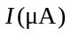 | 校准值 |  |  |  | 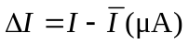
 | 上行 | 下行 | 平均值
 | 电压（mv） | 电压（mv） | 电压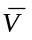（mv） | 电流（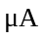）
200
400
600
800
1000
1200
1400
1600
1800
1999

六、数据处理：

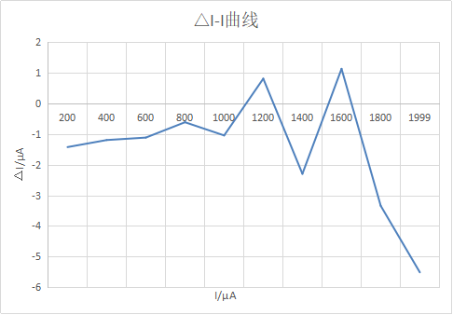
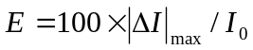
= 100%×5.5/1999
= 0.27
由于E<0.5 ，所以校验毫安表的等级为0.5级。

七、实验结论与讨论：

八、思考题：

指导教师批阅意见：

成绩评定：
预习  （20分） | 操作及记录  （40分） | 数据处理  20分 | 结果与讨论10分 | 思考题  10分 | 总分

指导教师签字：
年 月 日
注：1、报告内的项目或内容设置，可根据实际情况加以调整和补充。
2、教师批改学生实验报告时间应在学生提交实验报告时间后10日内。

